Доступная ипотека в Академическом: кредит можно получить под 14,5% годовых
Уникальную возможность для приобретения жилья в ипотеку предлагают Сбербанк и компания "РСГ-Академическое".
Уникальную возможность для приобретения жилья в ипотеку предлагают Сбербанк и компания "РСГ-Академическое".
Ипотечный кредит для покупки жилья в самом быстрорастущем районе Екатеринбурга – Академическом – можно получить под 14,5% годовых. Это ниже, чем ключевая ставка Центробанка. К тому же, в Академическом предлагается готовое жильё, что исключает какие-либо риски.
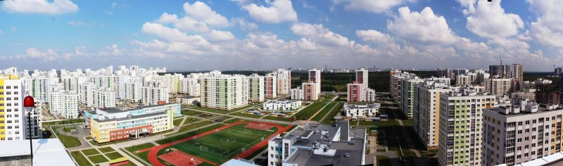
Такие беспрецедентные условия стали возможными благодаря безупречной репутации застройщика и перспективности проекта. Инвестиции в Академический остаются привлекательным вариантом и для финансистов, и для собственников жилья, несмотря на кризис.
Покупка недвижимости в районе – лучший выбор именно сейчас. Это позволяет сохранить средства, не бояться инфляции и уверенно смотреть в будущее.
Ипотечные кредиты с процентной ставкой от 14,5% уже выдаются в отделениях Сбербанка. Подробная информация доступна на сайте.
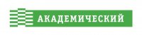
Офис продаж: город Екатеринбург,
улица Вильгельма де Геннина, 31
Тел. +7 (343) 222-7-222
www.akademicheskiy.org
Филиал Открытого акционерного общества "Сбербанк России" – Уральский банк, 620014, Екатеринбург, улица Малышева, 31в, БИК 046577674, ИНН/КПП 7707083893/667102008, ОКПО 09254104, ОКВЭД 65.12.
Генеральная лицензия Банка России на осуществление банковских операций 1481 от 08.08.2012 г.

НОВОСТЬ

Квартиру за 777 000 рублей по 214 Федеральному закону можно купить уже сегодня
Компания "Лоджик Девелопмент" приглашает на информационную экскурсию в микрорайон Светлый.
28 февраля компания "Лоджик Девелопмент" проводит очередную экскурсию по своим строительным объектам. У вас будет возможность своими глазами увидеть строящиеся дома и пообщаться со специалистами компании, которые с радостью ответят на вопросы.
Программа мероприятия:
12:00 Сбор в офисе компании по адресу ул. Белинского,41
12:15 Выезд в микрорайон Светлый (осмотр строящихся жилых комплексов и уже введенных в эксплуатацию домов)
15:00 Возвращение к офису в Екатеринбурге
Записаться на мероприятие можно по телефону +7 (343) 261-79-41.
Внимание! Приём заявок на участие будет осуществляться до 27 февраля включительно.
В настоящее время компания "Лоджик Девелопмент" осуществляет строительство трёх жилых комплексов. На все наши объекты действуют цены 2014 года!
Принимаем к оплате: любые жилищные сертификаты, государственные сертификаты на материнский капитал (семейный капитал).
ЖК "Светлый 6"

Сдача второй секции: III квартал 2015 года
1 комнатная квартира от 33 м² – 1 220 000 рублей
2 комнатная квартира от 44 м² – 1 580 000 рублей
3 комнатная квартира от 55 м² – 1 940 000 рублей
ЖК "Светлый 8"
Сдача первой и второй секций: II квартал 2015 года
Сдача третьей секции: I квартал 2016 года
1-комнатная квартира от 27,5 кв.м – 1 020 000 рублей
2-комнатная квартира от 41 кв.м – 1 496 000 рублей
3-комнатная квартира от 66 кв.м – 2 330 000 рублей
ЖК "Новый Свет"
Сдача первой секции: I квартал 2016 года
1-комнатная квартира от 21 кв.м – 787 000 рублей
2-комнатная квартира от 42 кв.м – 1 526 000 рублей
Микрорайон "Светлый" расположен в 15 километрах от Екатеринбурга, в экологически чистом районе на берегу реки, и со всех сторон окружён сосновым лесом. При этом в шаговой доступности находится вся необходимая инфраструктура:
– продуктовые магазины;
– детский сад;
– школа;
– дом культуры;
– остановка общественного транспорта;
– железнодорожная станция (электричка до Екатеринбурга).
Мы поможем вам выбрать наиболее подходящий вариант квартиры в новом доме, проконсультируем относительно её стоимости и действующих ипотечных программ.
Наши объекты аккредитованы в ведущих российских банках:
Позвоните нам сегодня!
Продажа строящихся квартир ведётся в строгом соответствии с 214 Федеральным Законом "О долевом строительстве". Проектная декларация опубликована на нашем сайте http://ldevelop.ru/. Ответственность застройщика застрахована.
Уточнить всю интересующую вас информацию можно по телефону +7 (343) 261-79-41.
Приглашаем в отдел продаж: Екатеринбург, улица Белинского, 41
Сайт: www.ldevelop.ru

